合肥工业大学 计算机与信息学院
系统硬件综合课程设计（0509063B）
最 终 验 收 注 意 事 项
- 分组要求
- 学生自行分组，每组最多2人。鼓励2人一组，明确分工进行课程设计。
二、总体要求
- 尽管每组成员共同完成课程设计，但最后是针对每个人单独进行验收，因此每位成员对所有设计内容都必须清楚。
- 实行“三越原则”：越早完成设计任务，分数越高；越高质量达到设计目标，分数越高；越挑战难度大的课题，分数越高。
- 鼓励有能力的同学自行增加设计题目难度并高质量完成，指导教师将在考核时酌情加分。
- 鼓励同学尽早完成设计任务。相同完成度先验收的组比后验收的组相对来说分数要高，因为后答辩的组可能会参考前面同学的工作，因此鼓励同学们早点验收。
- 最终成绩由现场验收(60%)和课程设计报告(40%)两部分组成。
三、最终验收时间和地点：
- 验收地点：计算机在翡翠科教楼C502，物联网在翡翠科教楼C503
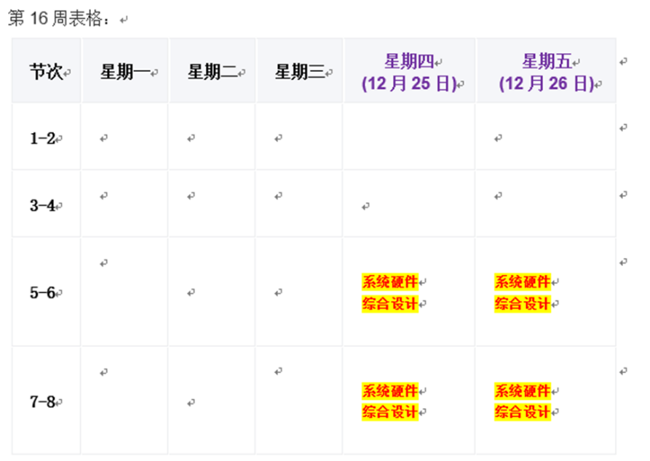
- 验收时间：
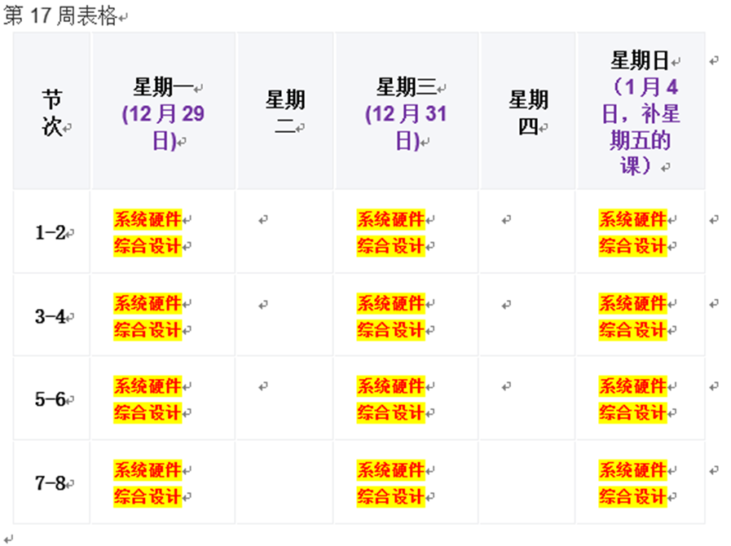

四、现场验收要求
- 每位同学通过PPT介绍设计的过程和成果，并进行现场演示（PPT介绍和演示环节在3~5分钟内完成）。之后验收组教师提问细节（提问环节3~5分钟）。
- 验收的同学需要在PPT中包含至少一张总体结构设计图，这张图必须每个组自己画，标明自己的各个信号如何传递，不应该直接从网上截图或抄袭。组内两位同学可以共用一张总体结构设计图。每位同学在自述时需要在PPT中介绍自己的设计和实现的过程，特别是必须用几页ppt说明为了改善CPU性能自己做了哪些有效的设计。不能只讲概念，需要详细讲述设计的过程，以及如何通过实验证明自己对改善性能所做的设计是有效的。
- 申优的同学要求能下载至开发板上，验收前要主动告知验收组教师需要申优。
- 验收环节“优秀”标准：所完成的设计达到优秀等级的题目要求，且没有任何缺陷，能够完全正确回答验收组教师关于硬件和软件的所有提问。
- 若完成的设计存在一定的问题或没有完全达到相应等级规定的要求，则起评分降低一级打分。如果回答问题时，有多个问题没有回答出来，则降级打分。
- 课程设计报告要求
- 课设报告的模板已经放在群文件中，大家严格按格式要求排版，如果提交后格式不合格，报告会被打回重写并影响最终课设报告的成绩。
- 课程设计报告每人都要完成一份，报告内容重点写自己的设计思路、设计框架、实验结果与分析、实验过程遇到的困难和解决办法，特别是采用了哪些有利于性能提高的设计方法，怎样实现，实现的效果如何。提高性能的方法可以单独写一章。验证程序需要自己设计，仿真波形需给出文字说明。同组内的同学课设报告也不可雷同。
- 报告不可抄袭课本、博客或他人的设计报告，一旦发现雷同报告，将取消该课程的成绩。同组内的同学课设报告也不可雷同。
- 报告中每张图要有图名图号，表格应有表号表名，所有图和表需有文字说明，不可只贴图表不写文字描述。
- 报告中可以有加了注释的核心算法和核心代码，但不能大量贴代码不写文字，代码可以作为附录放在报告最后，文中说明哪部分代码在附录几。
- 课设报告页数最低不少于20页，一般不超过60页，如果做的工作比较多，那么不局限在60页，可以超页。
- 可以按自己的思路来组织报告的内容，但注意排版格式不能有误，课设报告排版格式请按《系统硬件综合设计报告模板》完成，要严格执行模板，以备教育部检查。
申优的同学需要同时提交工程文件、Word版课设报告、答辩PPT、申优申请；不申优的同学只提交Word版课设报告。要求课设报告提交Word版是为了方便老师填写评阅意见和成绩。每位同学课程设计报告必须按命名规则编写文件名，其中，班级名为计科1、计科2、计科3、物联网1、物联网2。
- 课程设计报告提交截止时间是2026年1月18日，由各班学委收齐后统一发给老师。计算机3个班发给陈田老师，物联网2个班发给刘军老师。
- 每位同学课程设计报告文件命名方式：学号-姓名-班级-系统硬件综合设计报告.docx
- 申优同学打包文件的文件夹命名方式：学号-姓名-班级-系统硬件综合设计.zip
- 各位学委按班级打包文件命名方式：2025-班级-系统硬件综合设计.zip

